Genius Musical

Introdução
Os estágios supervisionados são disciplinas da matriz curricular da Faculdade 7 de Setembro (FA7) que consistem em práticas de ensino-aprendizagem com caráter pedagógico, marcado pela relação professor-estudante, em torno de uma experiência não-acadêmica, propiciando a oportunidade para análise desta prática à luz dos conteúdos teóricos inseridos no curso. Durante a disciplina de Estágio Supervisionado I cada aluno é estimulado a conceber, projetar e desenvolver um jogo para plataformas móveis utilizando a Linguagem Lua e Plataforma Corona SDK.
O presente relato apresenta o jogo Genius Musical desenvolvido durante o semestre 2014.2 na disciplina de Estágio Supervisionado I do curso de Sistemas de Informação da (FA7).

Metodologia
Para a implementação do jogo foi necessário conhecer Lua e Corona SDK. Foi necessário fazer a leitura da apostila sobre Corona e pesquisas de tutorias para realizar a implementação de funcionalidade como a reprodução de sons, geração automática de sequências e manipulação de imagens.

Resultados Alcançados
O Genius Musical trata-se de um jogo com sequências aleatórias, utilizando até 8 notas (Dó, Re, Mi, Fa, Sol, La Si, Dó) de um piano. As sequências começam com uma nota e vão incrementando cada vez que o jogador acerta a sequência completa.
O objetivo é tocar as notas certas de acordo com a sequência que o jogo vai gerando. Essas sequências vão ficando mais rápidas à medida que vai acertando as notas geradas, tornando-se mais difícil. O jogador vai ter um tempo de três segundos para tocar cada nota, se não tocar dentro dos três segundos, terá mais duas chances, assim vale também para a nota errada que tocar. A cada sequência correta do jogador, este ganhará 10 scores.
Segue abaixo um fluxo das telas do jogo.
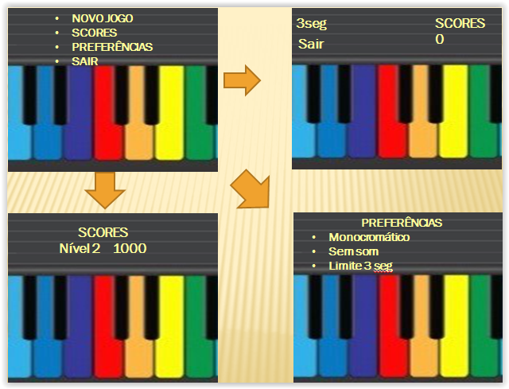

Considerações Finais
Esse projeto foi uma excelente oportunidade para aprender uma nova linguagem e um framework de desenvolvimentos de jogos. Proporcionou um aprendizado de um novo paradigma, o desenvolvimento de jogos. A imagem do teclado precisa ser melhorada.

